1.申請續辦(已有本校通行證)

續辦申請期間: 05/18 ~ 06/18

汽車通行證申請系統路徑：本校入口網站(Portal)/便捷窗口/服務櫃台/總務專區/事務/汽車證申請。

請申請人於期間內，依下述步驟進入系統選擇「續辦」，系統將自動發送電子郵件，依信件內容連結下載繳款單，至超商或臨櫃完成繳費，並保留繳費證明。

登入中央大學入口網站/服務櫃台
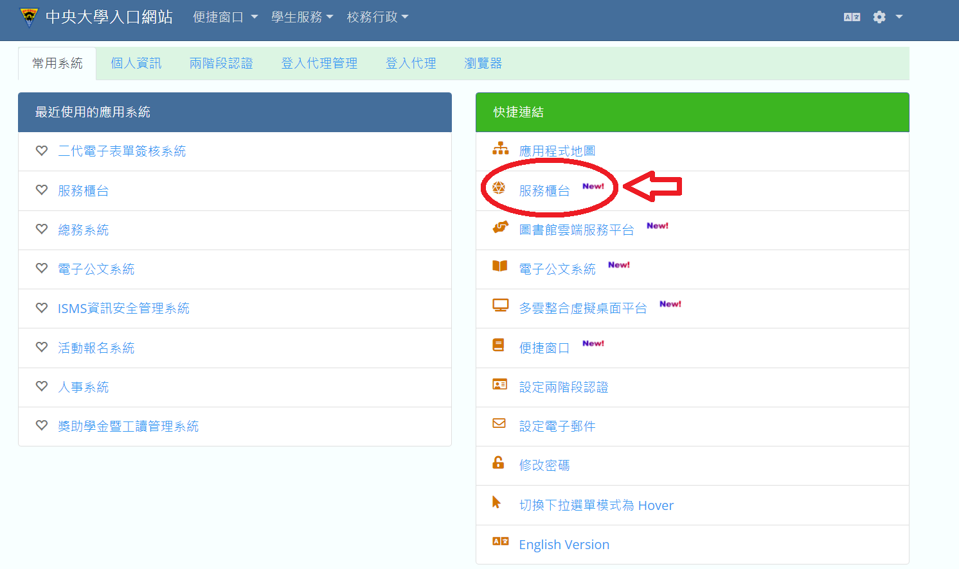

總務專區/事務/汽車證申請
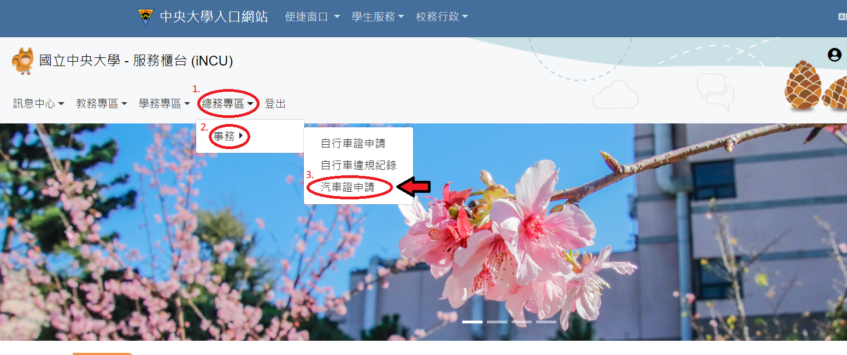
確認車輛資料無誤後，選擇「續辦」

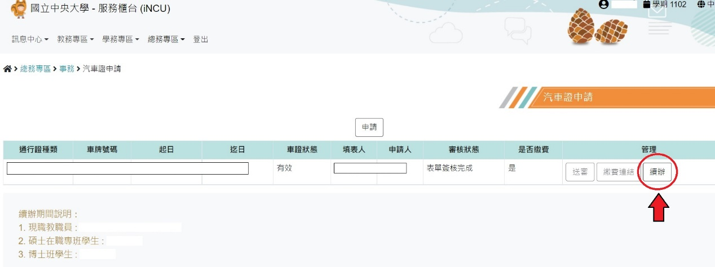

確認起訖日期無誤(2023/09/01~2024/08/31)後，選擇「送出」
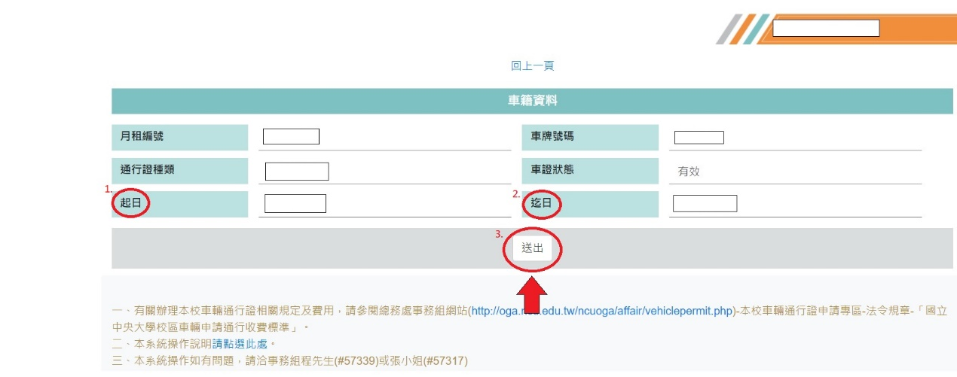

系統將自動發送電子郵件，請申請人確認繳費金額無誤(博士班:$3000/碩專班:$2000)後，依信件內容連結下載繳款單，至超商或臨櫃完成繳費程序，並保留繳費證明。

2.申請新辦(未申請過本校通行證)

新辦車證請等到9月開始以後再進入系統申請。

申請人取得Portal帳號後，進入汽車通行證申請系統：本校入口網站(Portal)/便捷窗口/服務櫃台/總務專區/事務/汽車證申請。

選擇「申請」
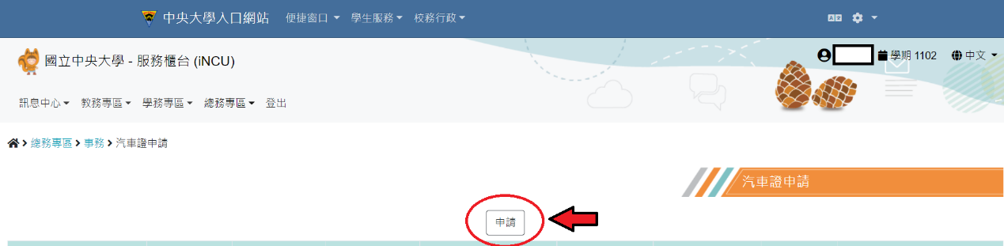

依網站指示填寫資料，上傳行照、駕照清晰圖片以及與車主關係證明文件

完成後選擇「送審」
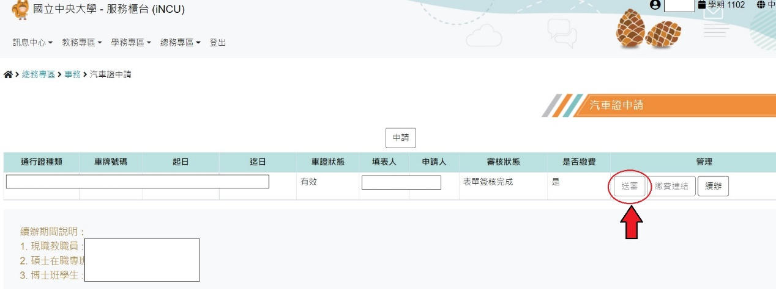

審核完成後，系統將自動發送電子郵件，請申請人確認繳費金額無誤(博士班:$3000/碩專班:$2000)後，依信件內容連結下載繳款單，至超商或臨櫃完成繳費程序，並保留繳費證明。

